

1.1.

1.2.

1.3.

1.3.

1.4.

MĚSTSKÉ LESY ZNOJMO, příspěvková organizace, IČ: 008 39 027, DIČ: CZ00839027 se sídlem: Znojmo, Vídeňská třída 707/25, PSČ 669 02
zapsané v obchodním rejstříku vedeném Krajským soudem v Brně, oddíl Pr, vložka 1306 jednající Ing. Zdeňkem Trojanem, ředitelem
bankovní spojení: Komerční banka, a.s.
číslo účtu: 13930741/0100

jako prodávající na straně jedné (dále jen „prodávající“)

a

OBALFRUKT, dřevařská výroba spol. s r.o.
sídlo: Blatnice 21, 675 51 Jaroměřice nad Rokytnou
IČ 43371469
DIČ CZ43371469
Pověřená osoba k zastupování ve věcech smluvních: Ing.Martin Šlechta Bankovní spojení:
jako kupující na straně druhé (dále jen „kupující")
tímto spolu (společně dále jen ..smluvní šíraný‘) uzavírají níže uvedeného dne, měsíce a roku podle ust. § 2079 a násl. zákona č. 89/2012 Sb., občanský zákoník, ve znění pozdějších
předpisů (dále jen „občanský zákoník“)
tuto

RÁMCOVOU KUPNÍ SMLOUVU
č. 1/II/2025
(dále jen „tato smlouva¹")
I.
Prodávající převádí kupujícímu do výlučného vlastnictví za níže dohodnutou kupní cenu dřevní hmotu (dříví) o celkovém objemu min. 200 m³ a kupující dřevní hmotu (dříví) o celkovém objemu min. 200 m³ od prodávajícího za níže dohodnutou kupní cenu do svého výlučného vlastnictví kupuje a přijímá. Celkový objem min. 200 m³ dřevní hmoty (dříví) bude prodávajícím odevzdán kupujícímu prostřednictvím dílčích dodávek.
Smluvní strany tímto sjednávají výhradu vlastnického práva spočívající v tom, že kupující se stane vlastníkem odpovídajícího objemu m³ převzaté dřevní hmoty (dříví) teprve úplným zaplacením kupní ceny za dílčí dodávku a současně vystavením dodacího listu prodávajícím na tuto dílčí dodávku, přičemž platí, že pro fakturaci jsou rozhodné doklady vystavené při převzetí dřevní hmoty (dříví).
Nabytím vlastnického práva kupujícím k dřevní hmotě (dříví) nabývá kupující práva a povinnosti s dřevní hmotou (dřívím) spojená.
Smluvní strany se dohodly, že dřevní hmota (dříví) bude vyrobena v délkách: 4,0m, 5,0m a celé délky plus 2% nadměrek.
Dřevní hmota (dříví) převáděná podle této smlouvy je rozdělená dle dřevin, sortimentů a

Strana 1 (celkem 5)

1.5.


2.1.

2.2.

2.3.

2.4.

2.5.

3.1.

jakostních tříd. Objem dřevní hmoty (dříví) se bude pro účely této smlouvy zjišťovat
měřením průměrkou, pásmem, a to vše dle platných objemových tabulek.
Dřevní hmota pilařské výřezy přejímána prostorově, bude použit redukční faktor 0,62.
Dřevní hmota (vláknina) přejímána prostorově, bude použit redukční faktor 0,60.
Smluvní strany se dohodly, že zatřídění dřevní hmoty (dříví) podle této smlouvy bude prováděno dle Doporučených pravidel pro měření a třídění dříví v České republice z roku 2008.
II.
Smluvní strany se dohodly na následující kupní ceně za dřevní hmotu (dříví):

kulatina smrk III. D j.tř. Kůrovcové dříví špalky jehl. s tvrdou hnilobou
( délka 2,0 a 2,50 m )
špalky jehl. s měkkou hnilobou
( délka 2,0 a 2,50 m )
borovice III.Dj.tř.
borovice III.C j.tř.
surové kmeny- jehličnaté
kulatina modřín III. D j.tř. -tesařík kulatina olše, lípa 3.A/B/C/D j.tř.
kulatina osika (třešeň) 3.A/B/C/D j.tř
kulatina dub 3.C j.tř.čep 30+
kulatina dub 3.D j.tř.čep 30+
kulatina dub 3.A/B/C/D j.tř.čep 25-29
Surové kmeny- listnaté tvrdé Surové kmeny- listnaté měkké

Ceny jsou stanoveny bez DPH.
Smluvní strany se dohodly, že právo určit dodatečně vlastnosti dřevní hmoty (dříví) náleží prodávajícímu; ust. § 2089 občanského zákoníku se nepoužije.
Kupní cena je splatná do 30 dnů ode dne vystavení faktury prodávajícím. Prodávající vystaví fakturu nejpozději do 10 dnů ode dne, kdy byla dřevní hmota (dříví) kupujícím převzata. Smluvní strany se dohodly, že dílčí dodávka dřevní hmoty (dříví) nesmí překročit fakturační limit ve výši 1.000.000,- Kč, ledaže se smluvní strany dohodnou dodatečně v každém konkrétním případě písemně jinak.
Pro případ, že bude kupující v prodlení s úhradou kupní ceny za každou jednotlivou dílčí dodávku dřevní hmoty (dříví), smluvní strany sjednávají, že kupující je povinen zaplatit prodávajícímu smluvní pokutu ve výši 0,05% z dlužné částky za každý den prodlení; tím není dotčeno právo prodávajícího na náhradu škody vzniklé z porušení této povinnosti - ust. § 2050 občanského zákoníku se nepoužije.
III
Smluvní strany se dohodly na následující době plnění: 02.04.2025- 30.06.2025. Doba plnění

Strana 2 (celkem 5)

3.2.


3.3.

3.4.

3.5.

3.6.

3.7. 3.8.

3.9.

se sjednává ve prospěch prodávajícího.
Smluvní strany se dohodly, že kupující je povinen převzít dřevní hmotu (dříví) při každé dílčí dodávce z odvozního místa určeného prodávajícím bez zbytečného odkladu po té, co bude prodávajícím vyzván k převzetí dřevní hmoty (dříví). Prodávající bude o termínu dodání kupujícího informovat vždy alespoň 1 týden dopředu, přičemž postačuje oznámení prostřednictvím elektronické pošty (emailem).
Kupující je povinen předem prodávajícímu písemně oznámit, jaké osoby (zaměstnanec, dopravce, apod.) pověřil převzetím dřevní hmoty (dříví) od prodávajícího; písemná forma je zachována rovněž při použití e-mailu anebo faxu. Do doby obdržení oznámení dle předchozí věty nebude dodávka zahájena. Potvrzení převzetí dopravcem se považuje za potvrzení převzetí kupujícím.
Na každou dílčí dodávku dřevní hmoty (dříví) bude prodávajícím vystaven samostatný dodací list.
Smluvní strany se dohodly, že odvoz dřevní hmoty (dříví) z odvozního místa zajistí na své náklady kupující.
Nebezpečí škody přechází na kupujícího okamžikem převzetí dřevní hmoty (dříví); týž následek má, nepřevezme-li kupující dřevní hmotu (dříví), ač mu s ní prodávající umožnil nakládat; ust. § 2124 občanského zákoníku se nepoužije.
Kupující přebírá podle ust. § 1765 odst. 2 občanského zákoníku nebezpečí změny okolností. Kupující se tímto vzdává ve smyslu ust. § 1916 odst. 2 občanského zákoníku svého práva
z vadného plnění, jde-li o případ, kdy je vadné plnění nepodstatným porušením této smlouvy.
V případě vadného plnění má kupující právo pouze na přiměřenou slevu z kupní ceny.
Při převzetí dřevní hmoty (dříví) je kupující povinen dřevní hmotu (dříví) prohlédnout.
3.10. Podmínkou pro uplatnění práva z odpovědnosti za zjevné vady dřevní hmoty (dříví) kupujícím je řádné vymezení těchto vad v dodacím listu. Za jakékoli jiné zjevné vady než ty, které byly popsány v dodacím listu, prodávající neodpovídá. Nárok z odpovědnosti za zjevné vady je kupující oprávněn uplatnit toliko písemně, a to nejpozději 3. pracovní den ode dne podpisu dodacího listu.
3.11. Pokud bude prodávajícímu z objektivních důvodů nezávislých na prodávajícím, plynoucích zejména z nepříznivých klimatických podmínek, kalamit (větrných, sněhových) nebo povodní, znemožněno dodat sjednané množství dřevní hmoty (dříví), nevzniká kupujícímu právo na náhradu tím vzniklé škody, ani ušlého zisku.
IV.
4.1.

4.2. 4.3.

4.4.

Tato smlouva nabývá platnosti a účinnost okamžikem jejího podpisu poslední smluvní
stranou.
Tuto smlouvu lze změnit jen na základě dohody smluvních stran uzavřené v písemné formě. Tato smlouva je vyhotovena ve třech stejnopisech, z nichž každý má platnost originálu, přičemž prodávající obdrží dva stejnopisy a kupující jeden stejnopis.

Právní vztahy ve věcech založených touto smlouvou a jejími dodatky, ve věcech výslovně neupravených touto smlouvou se řídí českým právem, především občanským zákoníkem. Aplikace Úmluvy OSN o smlouvách o mezinárodní koupi zboží, pokud by se jinak vzhledem
Strana 3 (celkem 5)

k povaze Smluvních stran aplikovala, je vyloučena.
4.5. Všechny spory vyplývající z této smlouvy, jejích dodatků a s touto smlouvou související se
budou řešit u věcně a místně příslušného soudu, dle sídla prodávajícího, v České republice. 4.6. Tato smlouva obsahuje úplné ujednání o předmětu smlouvy a všech náležitostech, které

smluvní strany měly a chtěly ve smlouvě ujednat, a které považují za důležité pro závaznost této smlouvy. Žádný projev smluvních stran učiněný při jednání o této smlouvě ani projev učiněný po uzavření této smlouvy nesmí být vykládán v rozporu s výslovnými ustanoveními této smlouvy a nezakládá žádný závazek žádné ze smluvních stran.
4.7. Smluvní strany si nepřejí, aby nad rámec výslovných ustanovení této smlouvy byla jakákoliv práva a povinnosti dovozována z dosavadní či budoucí praxe zavedené mezi stranami či zvyklostí zachovávaných obecně či v odvětví týkajícím se předmětu plnění této smlouvy, ledaže jev této smlouvě výslovně sjednáno jinak. Vedle shora uvedeného si smluvní strany potvrzují, že si nejsou vědomy žádných dosud mezi nimi zavedených obchodních zvyklostí či praxe.
4.8. Smluvní strany vylučují aplikaci ust. § 545 občanského zákoníku v tom rozsahu, že jejich právní jednání nebude vyvolávat právní následky plynoucí ze zvyklostí a zavedené praxe stran.
4.9. Smluvní strany výslovně potvrzují, že základní podmínky této smlouvy jsou výsledkem jednání stran a každá ze stran měla příležitost ovlivnit obsah základních podmínek této smlouvy.
4.10. Smluvní strany pro vyloučení všech pochybností vylučují aplikaci následujících ustanovení občanského zákoníku na tuto smlouvu: ust. § 557 (pravidlo contra proferentem), ust. §§ 1799 a 1800 (doložky v adhezních smlouvách) a ust. § 1805 odst. 2 (zákaz ultra duplum).
4.11. Smluvní strany se dohodly ve smyslu ust. § 630 odst. 1 občanského zákoníku na prodloužení promlčecí lhůty ve prospěch prodávajícího tak, že práva vyplývající z této smlouvy či jejího porušení, popř. práva s touto smlouvou jakkoliv související, se promlčují ve lhůtě 10 let ode dne, kdy právo mohlo být uplatněno poprvé.
4.12. Smluvní strany se dohodly, že k prominutí dluhu dle této smlouvy je třeba projevu vůle
v písemné formě.
4.13. Smluvní strany se dohodly, že kupující je oprávněn požadovat úroky z úroků.
4.14. Ukáže-li se některé z ustanovení této smlouvy neplatným, posoudí se vliv této vady na ostatní ustanovení této smlouvy podle § 576 občanského zákoníku; to platí obdobně pro případ zdánlivého (nicotného) ustanovení této smlouvy. V pochybnostech se má za to, že by k uzavření této smlouvy došlo i bez neplatné (resp. zdánlivé) části.
4.14. Smluvní strany berou na vědomí, že tato smlouva ke své účinnosti vyžaduje uveřejnění v registru smluv podle zákona č. 340/2015 Sb., v platném znění a s tímto uveřejněním souhlasí. Zaslání smlouvy do registru smluv prodávající neprodleně po podpisu této smlouvy.
4.16. Smluvní strany prohlašují, že tuto smlouvu uzavřely svobodně, vážně, určitě a srozumitelně po vzájemné dohodě, souhlasí s jejím zněním, což potvrzují svými podpisy připojenými pod její text.

Strana 4 (celkem 5)

Ve Znojmě dne: 02.04.2025

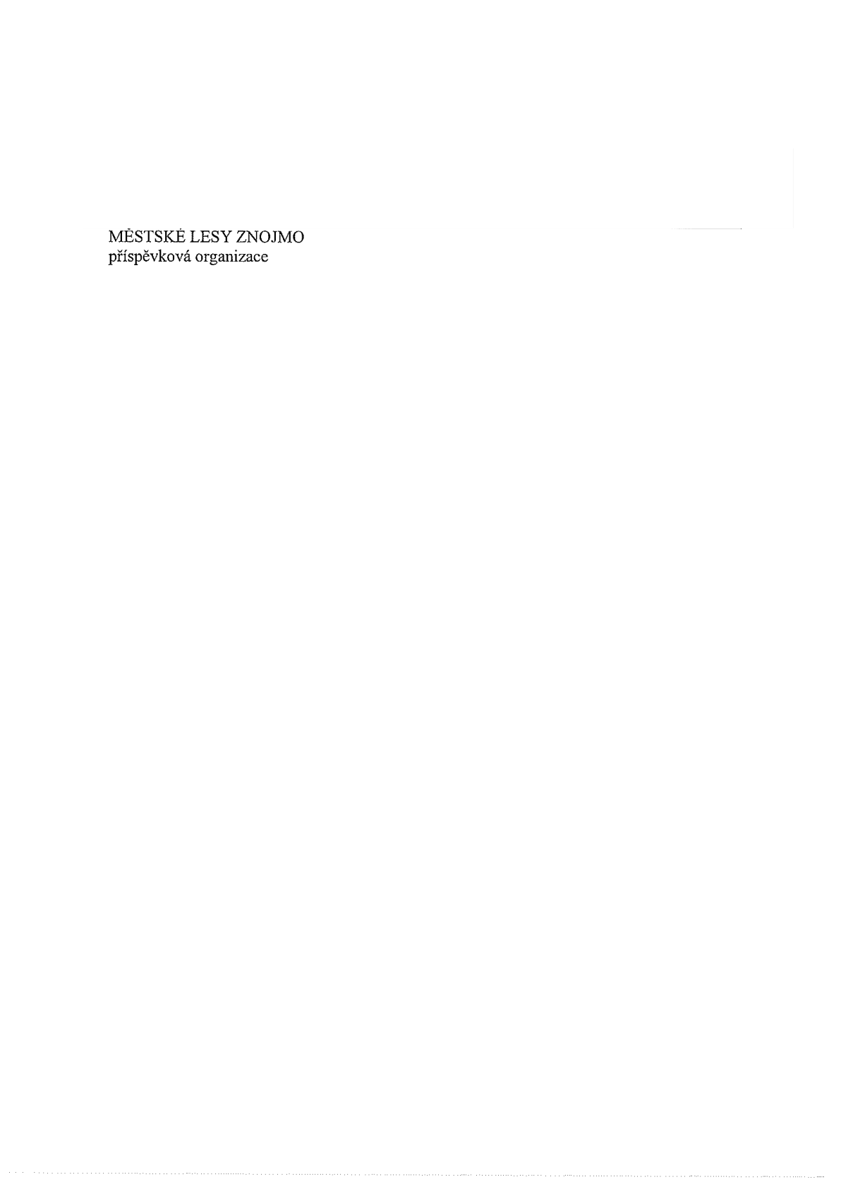

Ing.Zdeněk Trojan, ředitel

OBALFRUKT, dřevařská výroba spol. s r.o.
Ing. Martin Šlechta

Strana 5 (celkem 5)

